广东省科技业务管理阳光政务平台
企业科技特派员管理系统操作说明

企业科技特派员是指立足广东产业发展需求，从全国高等学校、科研院所中选拔，派驻到广东省内的相关企业、专业镇、高新区、民营科技园区、产业转移园区等开展产学研结合工作的科技人员。实施企业科技特派员行动计划，是深化省部、省院产学研合作的一项重要措施。通过引导科技人员及其团队深入生产一线，架起高校、科研院所优势创新资源与广东企业、产业、区域合作的桥梁，切实解决企业各类技术问题，提升区域自主创新能力和产业核心竞争力。
从2017年起，企业科技特派员派驻协议的签订及日常管理等工作纳入广东省科技业务管理阳光政务平台(http://pro.gdstc.gov.cn)统一管理。

管理流程

特派员派驻协议签订流程：
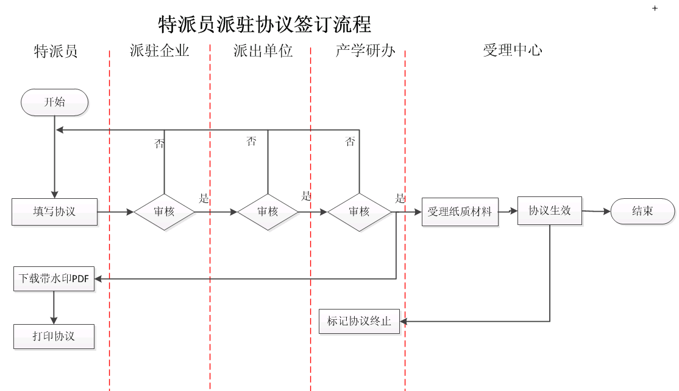

特派员年度工作总结流程：
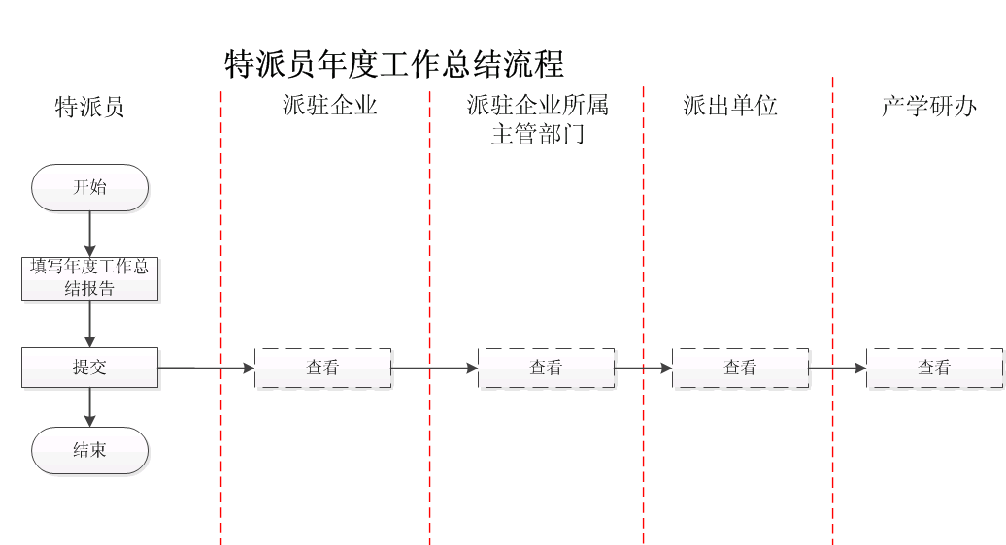

操作步骤详细说明

特派员信息维护

4.1.1 特派员（申报人账号）---特派员信息填写
路径：系统管理----个人信息维护----基本信息、特派员信息维护
操作说明：
（1）【基本信息】中“是否特派员”选择“是”，则可以填写【特派员信息维护】中的内容；
（2）【特派员信息维护】中必填内容全部填写完整后，提交至单位科研管理员审核，经审核通过后，方可填写派驻协议

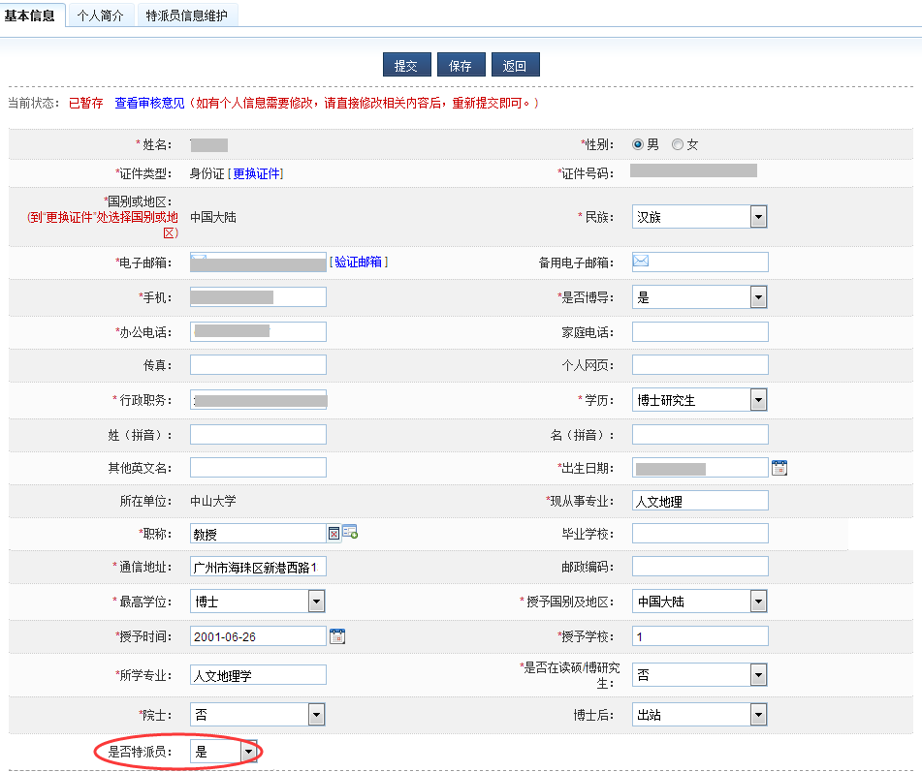
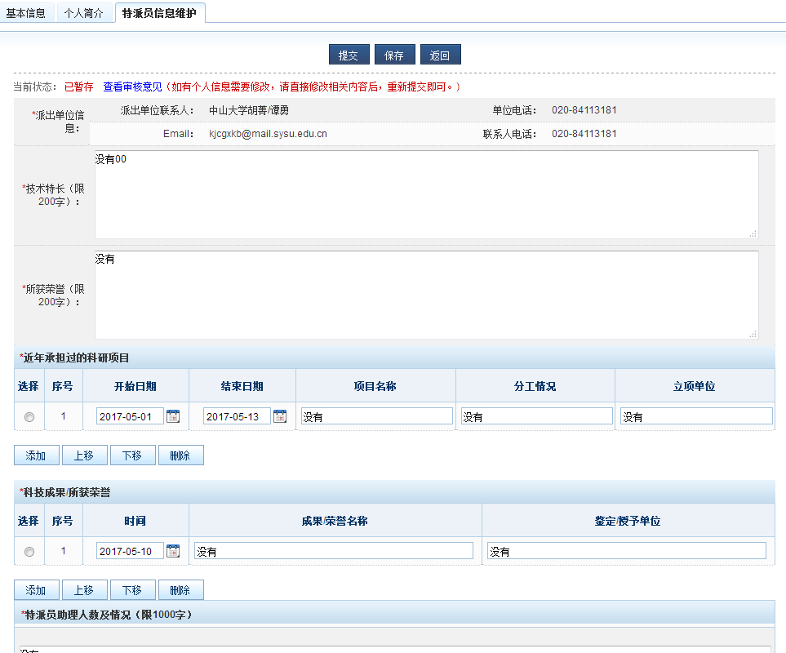

4.1.2 派出单位（高校、科研院所科研管理员账号）----审核特派员信息
路径：系统管理----人员管理---人员/权限管理
操作说明：（1）输入特派员姓名查询，显示特派员待审核信息；
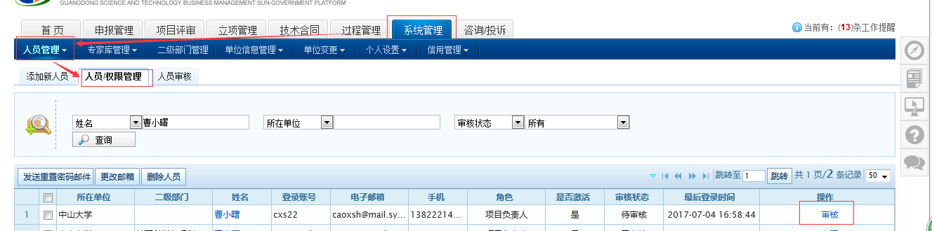
- 【操作】栏中点击“审核”，显示详细特派员信息；
- 派出单位审核后，通过审核
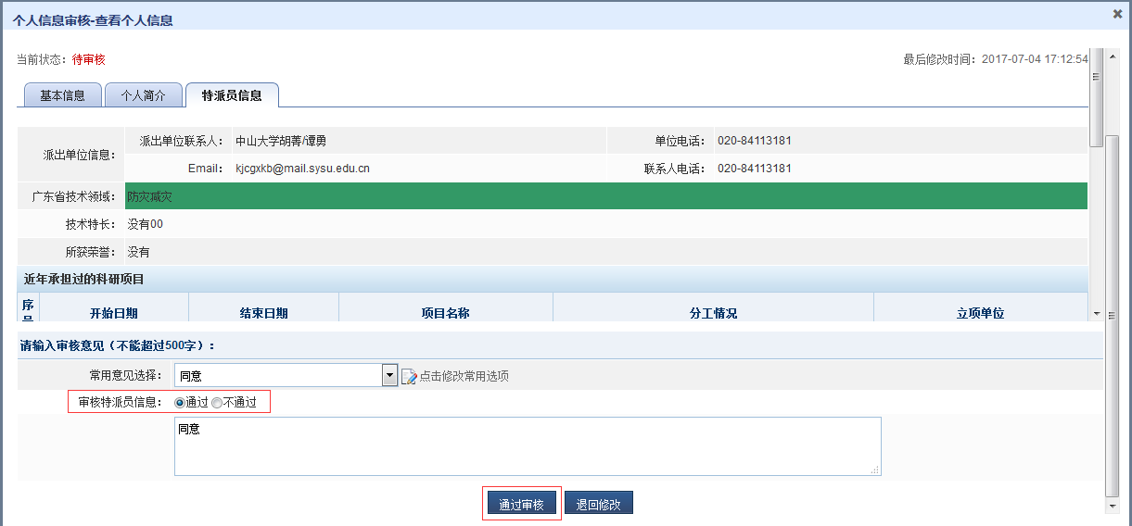

派驻协议签订

4.2.1 特派员（申报人账号）----填写派驻协议
路径：申报管理----特派员管理---填写派驻协议
操作说明：
（1）点击“新增项目申请”；
（2）【特派员派驻协议书】中必填内容全部填写完整后，提交至驻点企业审核

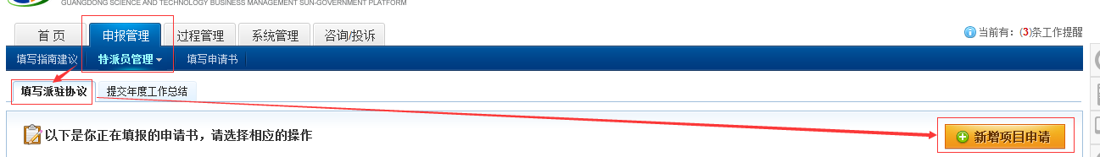
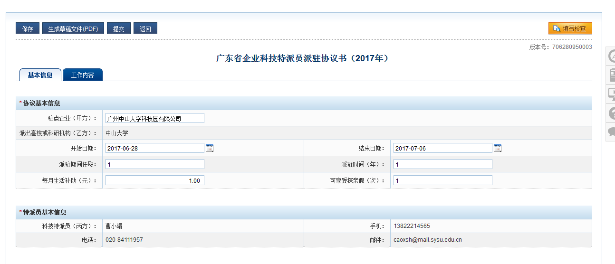

4.2.2 驻点企业（企业管理员账号）----审核派驻协议
路径：申报管理----特派员管理---审核特派员派驻协议
操作说明：（1）点击“进入审核”；
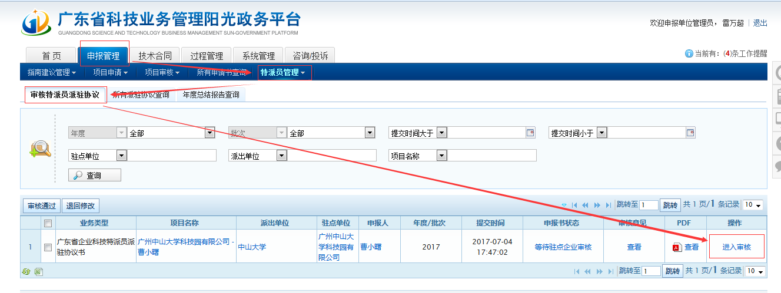
（2）驻点企业管理员审核后，通过审核，提交至派出单位审核
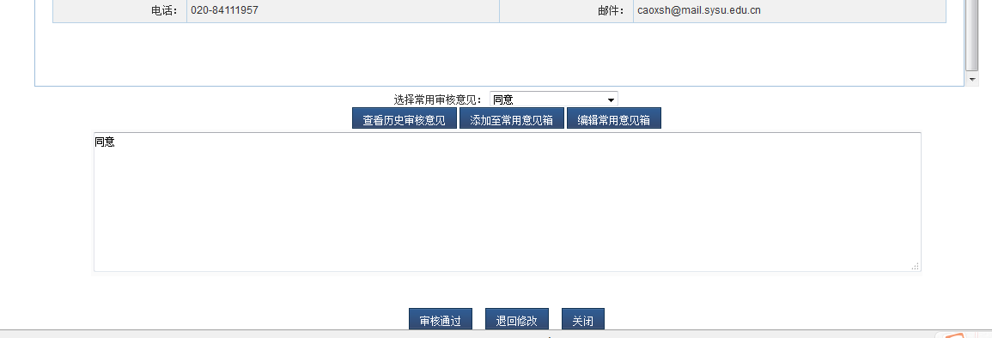

4.2.3 派出单位（高校、科研院所管理员账号）----审核派驻协议
路径：申报管理----特派员管理---审核特派员派驻协议
操作说明：（1）点击“进入审核”；
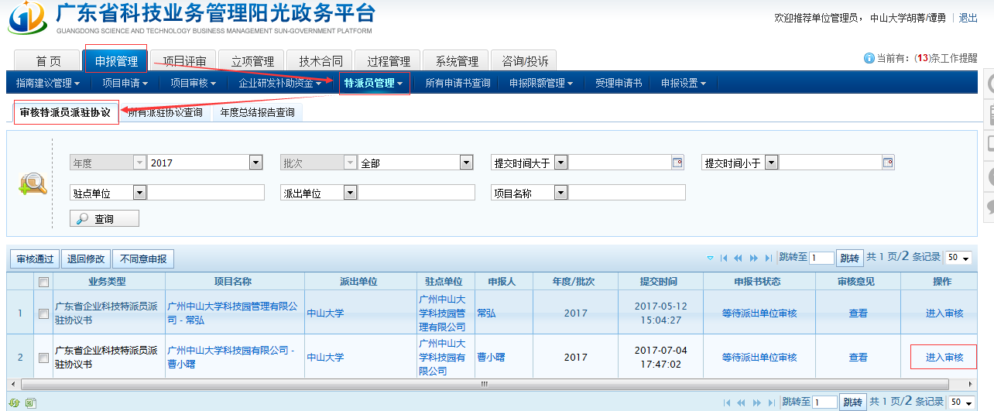
（2）派出单位管理员审核后，通过审核，提交至产学研办审核
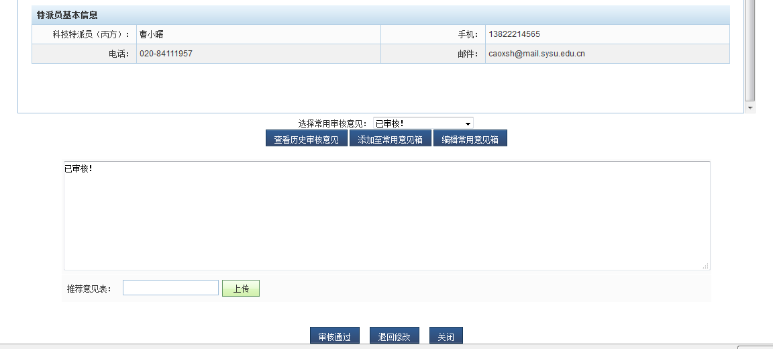

4.2.4 产学研办----审核派驻协议
路径：申报管理----特派员管理---审核特派员派驻协议
操作说明：（1）点击“进入审核”；
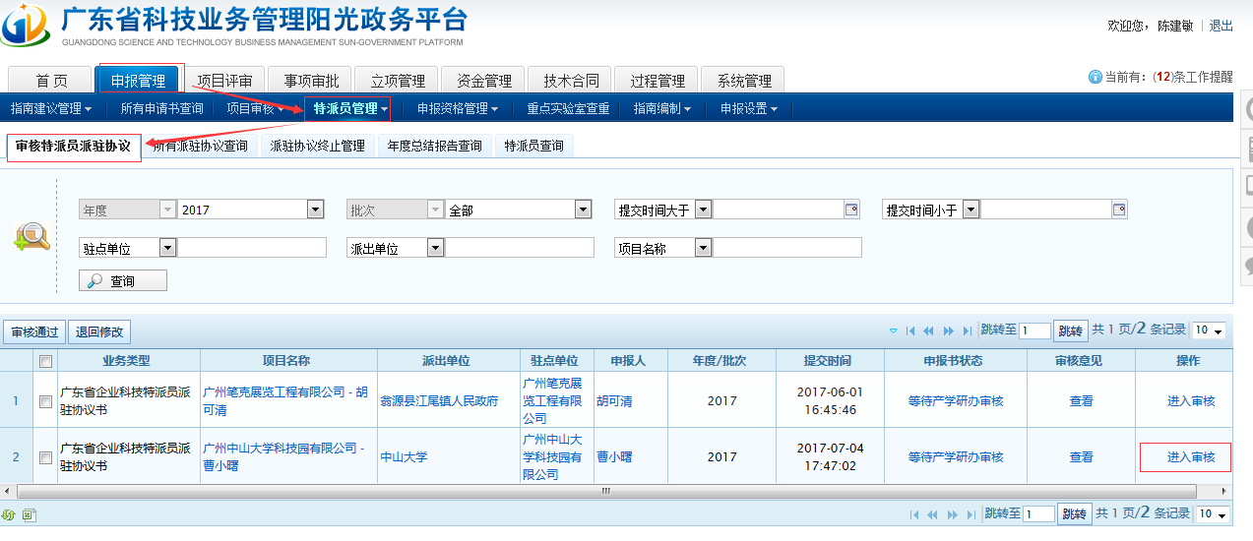
（2）产学研办审核后，通过审核，，即可在系统中下载并打印带有水印的派驻协议，经甲乙丙三方签字盖章，各自保留一份，另准备一份提交至省部产学研办进行纸质材料的受理和存档

4.2.5 科技厅受理窗口----受理纸质材料
由特派员本人或企业将通过审核、带有水印且经甲乙丙三方签字盖章的特派员派驻协议书一式一份报送至产学研办，由产学研办工作人员定期将纸质派驻协议报送至科技厅受理窗口进行受理并存档。
纸质派驻协议报送地址：广州市越秀区先烈中路100号大院60号楼312
联系人：钟全、胡巍
电话：020-87680488
路径：申报管理----项目申请---人工受理申请书
操作说明：（1）点击“接受材料”；
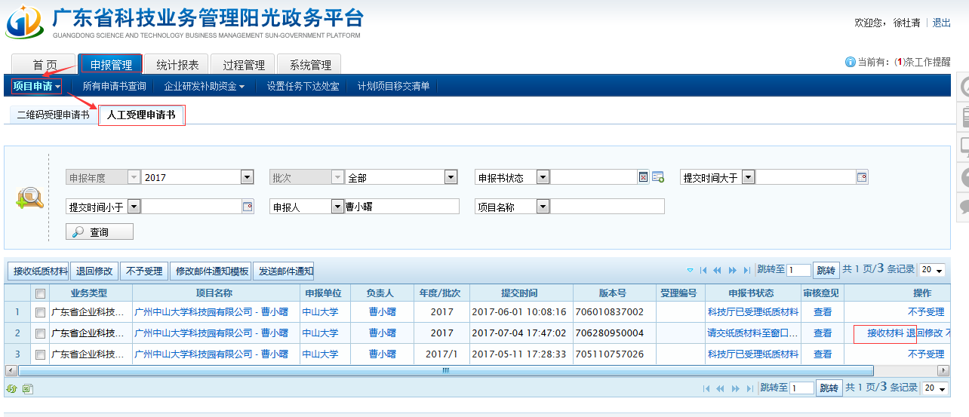
（2）受理窗口人员审核后，接受纸质材料，协议生效
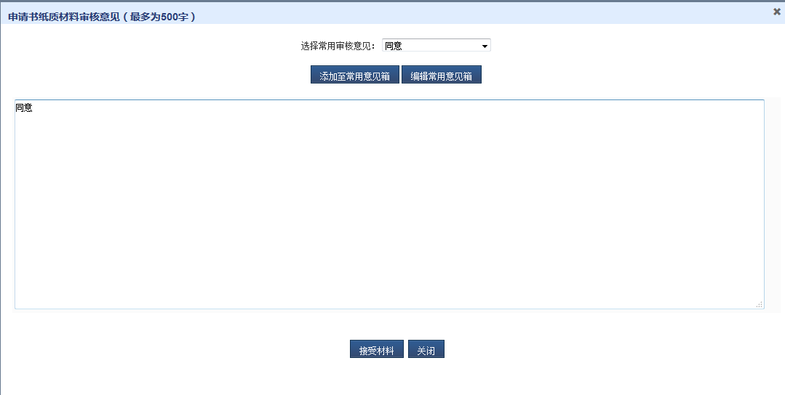

年度工作总结报告的填写与管理

4.3.1 特派员（申报人账号）----填写年度报告
路径：申报管理----特派员管理---提交年度工作总结
操作说明：（1）点击“进入填写”；
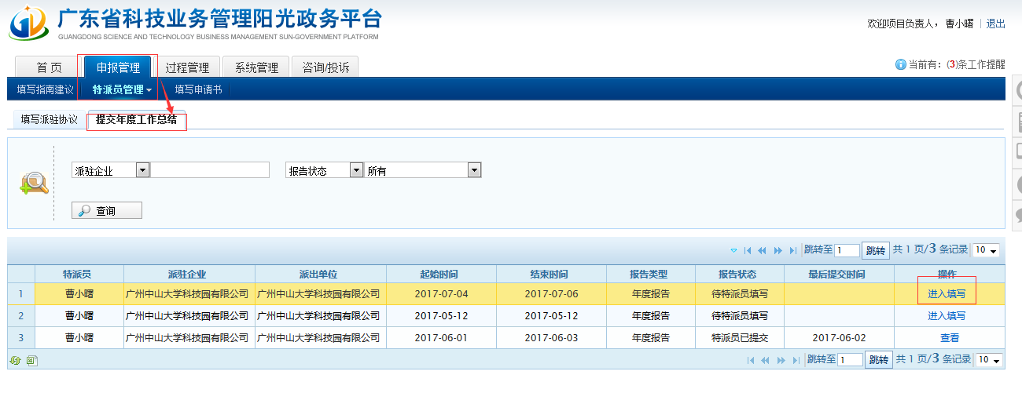
（2）【特派员年度总结报告】中必填内容全部填写完整后，提交
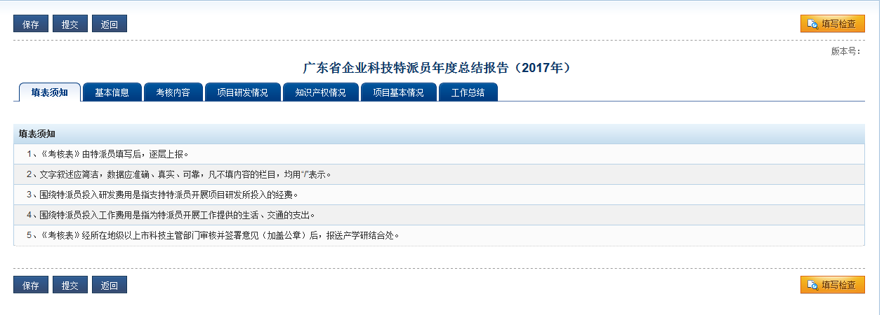

4.3.2 驻点企业/派出单位/企业所属科技主管部门/产学研办----查看年度报告
路径：申报管理----特派员管理---年度总结报告查询
操作说明：（1）点击“查看”；
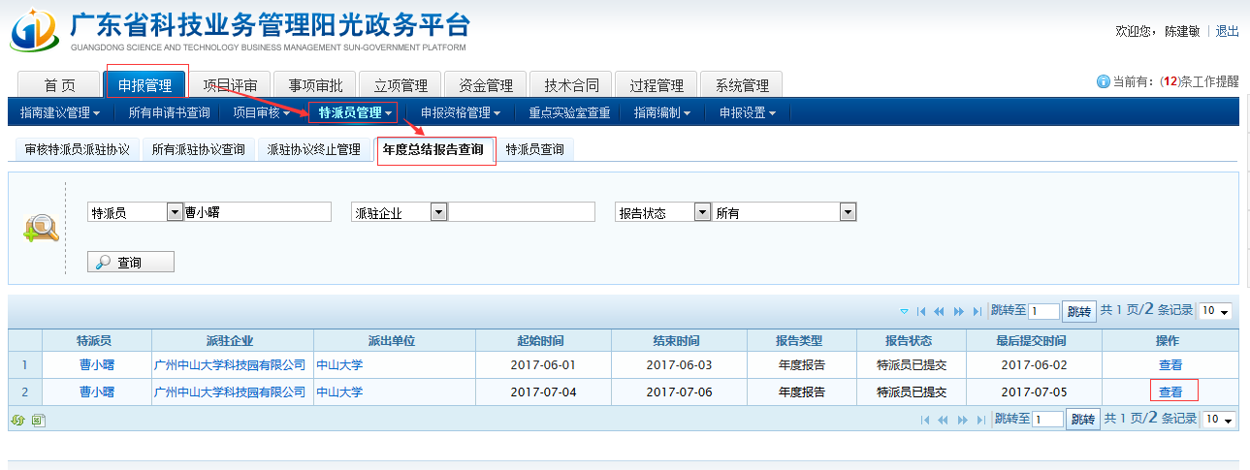

派驻协议终止管理
4.4.1 产学研办----终止派驻协议
协议到期后自动终止，可以重新签订新的协议。如因故需提前终止的，需要通过线下申请，经产学研办审核通过之后在系统中标记协议终止。
路径：申报管理----特派员管理---派驻协议终止管理
操作说明：
（1）点击“标记协议已终止”操作；
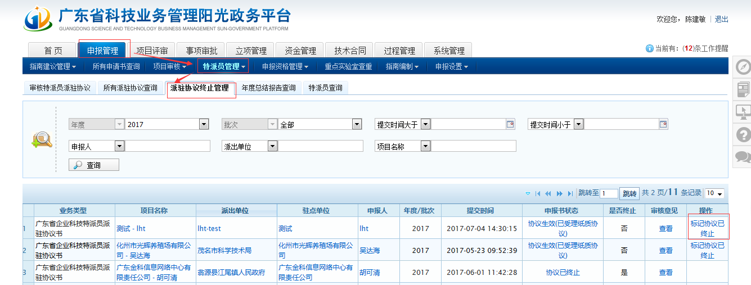
（2）填写“终止意见”，添加附件，点击“终止协议”按钮
